COMUNICADO DE PRENSA
Würth Elektronik amplía considerablemente su gama de productos para la gestión térmica
Conducir y distribuir el calor
Waldenburg (Alemania), 13 de diciembre de 2021 – Würth Elektronik se consolida cada vez más como «One Stop Shop» para materiales de interfaz térmica (TIM). Prueba de ello son las cinco familias de producto nuevas y la ampliación de otra serie, que ahora ofrecen a los diseñadores electrónicos una selección aún mayor de soluciones para el puente térmico entre componentes y disipadores de calor. También se incluyen los materiales que ayudan a distribuir el calor residual en grandes superficies. Würth Elektronik ofrece servicios adicionales para todas las soluciones tales como la personalización de formas y perfiles, y con entregas a medida para el cliente sin cantidades mínimas de pedido.
Dependiendo de las perdidas caloríficas y de las características de diseño y montaje, existen distintas posibilidades para disipar el calor. Entre la fuente de calor y el disipador o carcasa se han de minimizar o evitar la resistencia térmica creada entre ambos. Würth Elektronik cuenta ahora con nuevas soluciones con este objetivo.
Minimizar el gap térmico
WE-TTT es una cinta adhesiva de doble cara termo conductora y aislante eléctricamente, que se utiliza en semiconductores de potencia, procesadores gráficos, chipsets o módulos de memoria. Gracias a las partículas cerámicas integradas en el adhesivo, alcanza una conductividad térmica de 1 W/(m⋅K). WE-TINS (Thermally Conductive Insulator Pad) ha sido diseñado para proporcionar una interfaz térmica entre los transistores y los módulos de refrigeración, manteniendo el aislamiento eléctrico. Los pads se suministran cortados a medida y se caracterizan por su gran resistencia mecánica.
WE-PCM (Phase Changing Material) es una alternativa fácil de usar a la pasta termo conductora. El material se amolda con el calor para nivelar perfectamente las micro rugosidades de las superficies de contacto que, de otro modo, se crearían espacios de aire que actuarían como aislante térmico. En el caso de espacios de mayor tamaño, WE-TGF ha demostrado ser muy útil. Würth Elektronik ha lanzado al mercado otras versiones de este acolchado de silicona cerámico, que permiten alcanzar así hasta 10 W/(m⋅K).
Ampliando la superficie
Rendimientos máximos de conductividad térmica de hasta 1800 W/(m⋅K) en el eje horizontal son posibles gracias a la lámina de grafito WE-TGS. WE-TGFG es un pad de espuma envuelto en lámina de grafito que puede utilizarse como interfaz termoconductor cuando el material de silicona no resulta adecuado o suficientemente estable y se requieren formas específicas. La característica especial de los dispositivos WE-TGFG es que permiten evacuar el calor horizontalmente, por ejemplo, podrían substituir los tubos de cobre para transmisión de calor.
«Se pueden encontrar productos similares de forma individual en otros proveedores, pero Würth Elektronik ofrece toda la gama de los mejores materiales de interfaz térmica, y esto se combina con el conocido servicio de Würth Elektronik que resulta sencillo y práctico para los diseñadores: asesoramiento, soporte y montaje personalizado», afirma Sebastián Mirasol-Menacho, responsable de Producto EMC Shielding & Thermal Materials de Würth Elektronik eiSos.

Imágenes disponibles
Las siguientes imágenes se encuentran disponibles para impresión y descarga en: https://kk.htcm.de/press-releases/wuerth/
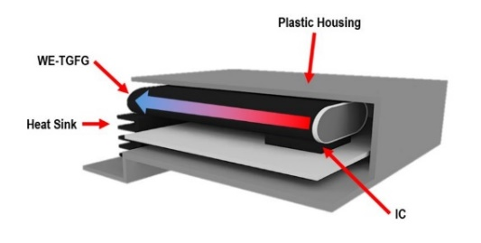  Fuente de la imagen: Würth Elektronik  Una aplicación de WE-TGFG: La energía disipada por el circuito integrado es conducida lateralmente a un disipador térmico por medio de la capa de grafito. | 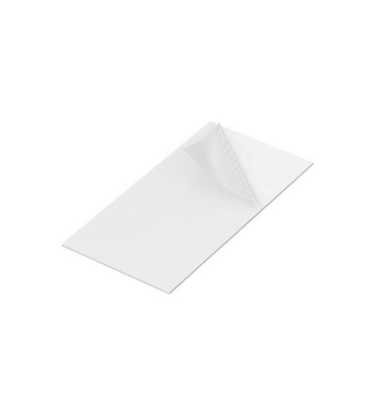  Fuente de la imagen: Würth Elektronik  Los acolchados de silicona WE-TGF minimizan los huecos y maximizan la disipación del calor.
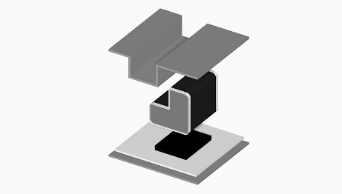
Fuente de la imagen: Würth Elektronik
Con el WE-TGFG también es posible realizar perfiles termoconductores personalizados.

Acerca del Grupo Würth Elektronik eiSos
El Grupo Würth Elektronik eiSos es un fabricante de componentes electrónicos y electromecánicos para la industria electrónica, que aporta soluciones electrónicas innovadoras con su liderazgo tecnológico. Würth Elektronik eiSos es uno de los mayores fabricantes europeos de componentes pasivos y opera en 50 países. Sus plantas de producción en Europa, Asia y América del Norte suministran productos a un creciente número de clientes en todo el mundo.
La gama de productos incluye componentes para EMC, inductores, transformadores, componentes de RF, varistores, condensadores, resistencias, cuarzos, osciladores, módulos de alimentación, transferencia de potencia inalámbrica, LED, sensores, conectores, elementos para fuentes de alimentación, interruptores, pulsadores, conexionado, portafusibles, así como soluciones para la transmisión inalámbrica de datos.
La clara vocación de servicio de la empresa se caracteriza por la disponibilidad de todos los componentes del catálogo en stock sin una cantidad mínima de pedido, muestras gratuitas, haciendo hincapié en el soporte técnico con las herramientas de selección proporcionado por el departamento técnico de ventas.
Würth Elektronik forma parte del Grupo Würth, líder del mercado mundial de la tecnología de montaje y fijación. La empresa emplea a 7300 trabajadores y generó una facturación de 823 millones de euros en 2020.
Würth Elektronik: more than you expect!
Más información en www.we-online.com

Más información:  Würth Elektronik eiSos GmbH & Co. KG  Sarah Hurst  Max-Eyth-Strasse 1  74638 Waldenburg  Alemania  Tel.: +49 7942 945-5186  Correo electrónico:  sarah.hurst@we-online.de  www.we-online.com | Contacto para la prensa:  HighTech communications GmbH  Brigitte Basilio  Brunhamstrasse 21  80339 München  Alemania  Tel.: +49 89 500778-20  Fax: +49 89 500778-77  Correo electrónico: b.basilio@htcm.de  www.htcm.de

